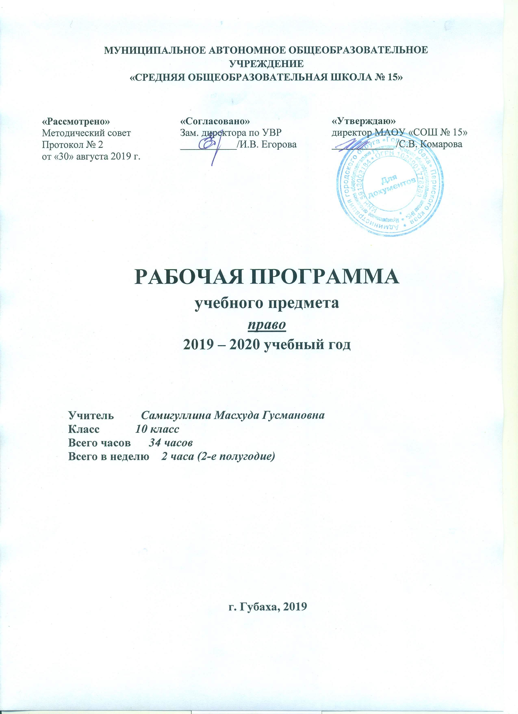

ПРАВО. 10 класс.

Пояснительная записка.
Рабочая программа составлена на основе Федерального компонента Государственного стандарта среднего (полного) общего образования, Примерной программы среднего (полного) общего образования по праву (М.: Дрофа, 2008 г.), авторской Программы А.Ф. Никитина. «Право. 10-11 классы». Курс рассчитан на изучение права учебной группой учащихся, выбравших этот курс с целью лучшей подготовки к ЕГЭ по обществознанию. Курс расширяет и углубляет базовый компонент раздела «Право» по обществознанию.
Программа предназначена для изучения права на базовом уровне в течение 34 часов из расчета 2 часа во втором полугодии, в рамках модульного обучения, утвержденного в МАОУ «СОШ № 15».
Цель: освоение знаний об основных принципах, нормах и институтах права, возможностях правовой системы России, необходимых для эффективного использования и защиты прав и исполнения обязанностей, правомерной реализации гражданской позиции.
Задачи:
- развитие личности, направленное на формирование правосознания и правовой культуры, социально-правовой активности, внутренней убежденности в необходимости соблюдения норм права;
- воспитание гражданской ответственности и чувства собственного достоинства; дисциплинированности, уважения к правам и свободам другого человека, демократическим правовым институтам, правопорядку;
- овладение умениями, необходимыми для
- применения освоенных знаний и способов деятельности с целью реализации и защиты прав и законных интересов личности;
- содействия подержанию правопорядка в обществе;
- решения практических задач в социально-правовой сфере, а также учебных задач в образовательном процессе;
- формирование способности и готовности к самостоятельному принятию правовых решений, сознательному и ответственному действию в сфере отношений, урегулированных правом.
В результате изучения права на базовом уровне ученик должен
знать/понимать
- права и обязанности, ответственность гражданина как участника конкретных правоотношений (избирателя, налогоплательщика, работника, потребителя, супруга, абитуриента);
- механизмы реализации и способы защиты прав человека и гражданина в России, органы и способы международно-правовой защиты прав человека, формы и процедуры избирательного процесса в России;
уметь
- правильно употреблять основные правовые понятия и категории;
- характеризовать: основные черты правовой системы России, порядок принятия и вступления в силу законов, порядок разрешения правовых ситуаций;
- объяснять: взаимосвязь права и других социальных норм; основные условия приобретения гражданства;
- различать: виды судопроизводства; полномочия правоохранительных органов; порядок рассмотрения споров в сфере отношений, урегулированных правом;
- приводить примеры: различных видов правоотношений, правонарушений, ответственности;
- использовать приобретенные знания в практической деятельности и повседневной жизни.

Программа предполагает при определенных обстоятельствах возможность изучения учащимися учебного материала дистанционно.
Оборудование для организации дистанционного обучения:
ноутбук, принтер, сканер.
Учебник:
Никитин А.Ф. право: учеб. для 10-11 кл. общеобразоват. учреждений. – М.: Просвещение, 2009.

Содержание учебного предмета (курса)

№  п/п | Название раздела (блока) | Кол-во часов на изучение раздела (блока) | Из них кол-во часов, отведенных на практическую часть и контроль
1. | История государства и права | 3
2. | Вопросы теории государства | 7 | 1
3. | Вопросы теории права. Закон и власть | 8 | 1
4. | Гражданское право | 6 | 1
5. | Cемейное право | 5 | 1+1
6. | Трудовое право | 4 | 1
 | Итоговое обобщение | 1 | 1
 | Итого | 34 | 7

Тематическое планирование курса «Право»
№ | Название раздела, темы | Кол-во часов
№ | Название раздела, темы | в разделе | в теме
 | I. История государства и права | 3
1 | Происхождение государства и права |  | 1
2 | Из истории российского права |  | 1
3 | Реформа российского права после 1991 г. |  | 1
 | II. Вопросы теории государства | 7
4 | Власть. Легитимность власти. |  | 1
5 | Понятие и сущность государства |  | 1
6 | Формы государства. Формы правления |  | 1
7 | Формы государства. Формы государственного устройства |  | 1
8 | Политический режим. Типы политических режимов |  | 1
9 | Гражданское общество и правовое государство |  | 1
10 | Зачет 1. «Вопросы теории государства» |  | 1
 | III. Вопросы теории права. Закон и власть | 8
11 | Право в системе социальных норм. Право и мораль |  | 1
12 | Нормы права. |  | 1
13 | Система права |  | 1
14-15 | Правоотношение. Правонарушение. Юридическая ответственность. |  | 2
16 | Источники права. Закон. Подзаконные акты |  | 1
17 | Законотворческая деятельность государства |  | 1
18 | Зачет 2. «Вопросы теории права. Закон и власть» |  | 1
 | IV. Гражданское право | 6
19 | Обязательственное право |  | 1
20 | Право собственности |  | 1
21 | Гражданские правоспособность и дееспособность |  | 1
22 | Гражданские правоспособность и дееспособность (практикум) |  | 1
23 | Предпринимательство |  | 1
24 | Зачет 3. «Гражданское право» |  | 1
 | V. Cемейное право | 5
25 | Брак, условия его заключения |  | 1
26 | Права и обязанности супругов |  | 1
27 | Права и обязанности родителей и детей |  | 1
28 | Практическая работа «Семейное право» |  | 1
29 | Зачет 4. «Семейное право» |  | 1
 | VI. Трудовое право | 4
30 | Трудовой договор. Коллективный договор. |  | 1
31 | Права и обязанности работника и работодателя |  | 1
32 | Трудовые споры. Ответственность по трудовому праву |  | 1
33 | Практическая работа «Трудовое право» |  | 1
34 | Итоговое обобщение | 1 | 1
 | Итого | 34
Зачеты, обобщающие уроки:
зачетов – 4,
уроков обобщающего повторения – 1,
практических работ – 2.
Распределение часов по темам примерное.
Учебно-методическая литература
- Конституция Р.Ф. – М., 2018.
- Декларация прав ребенка.
- Конвенция о правах ребенка
- Гражданский кодекс РФ. – М., 2017.
- Трудовой кодекс РФ. – М., 2017.
- Семейный кодекс РФ. – М., 2017.
- Интернет ресурсы.

Программу составила учитель истории и обществознания Самигуллина М.Г.

